气体，蒸汽，高温，导热油
涡街流量计
使
用
说
明
书
脉冲，4-20MA 温度压力补偿
485通讯 hart协议

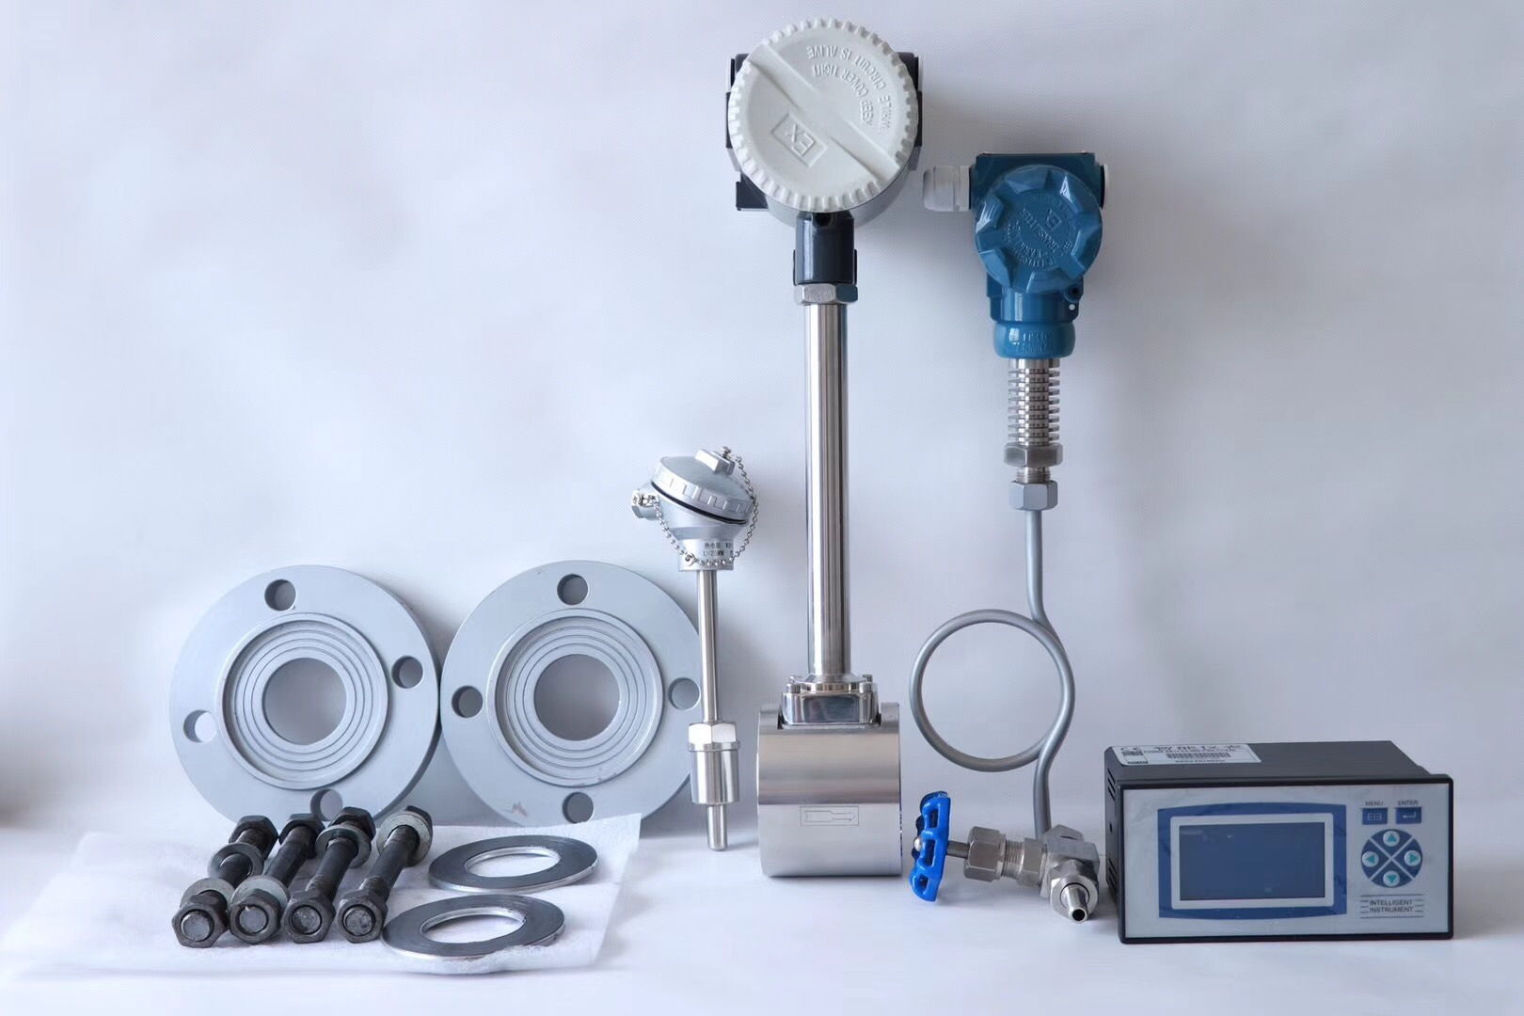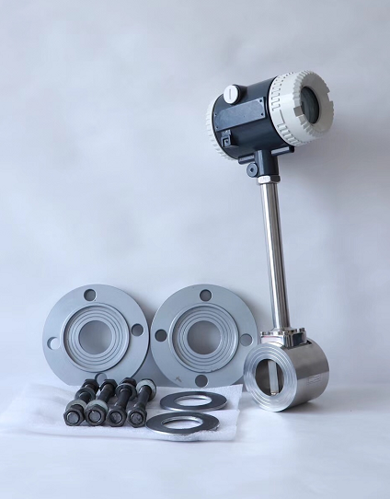
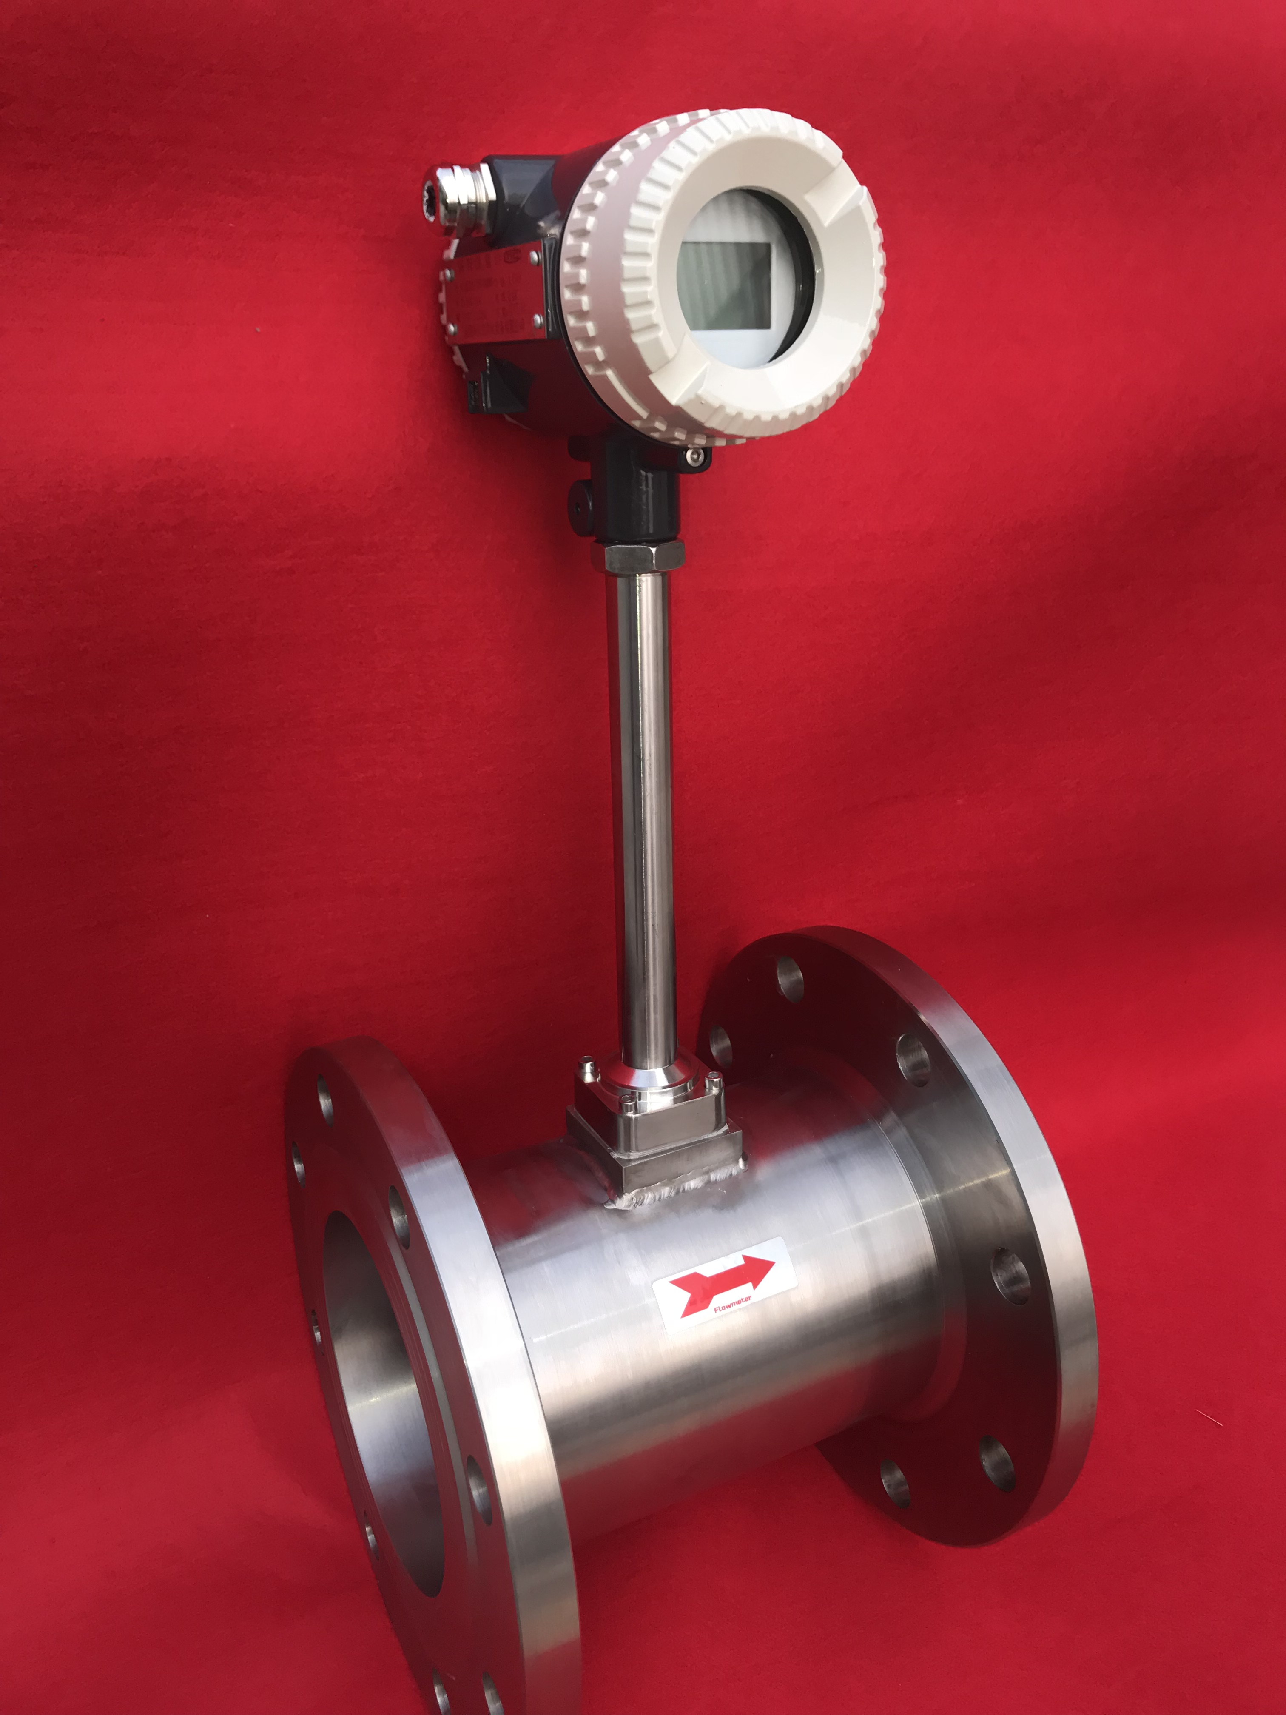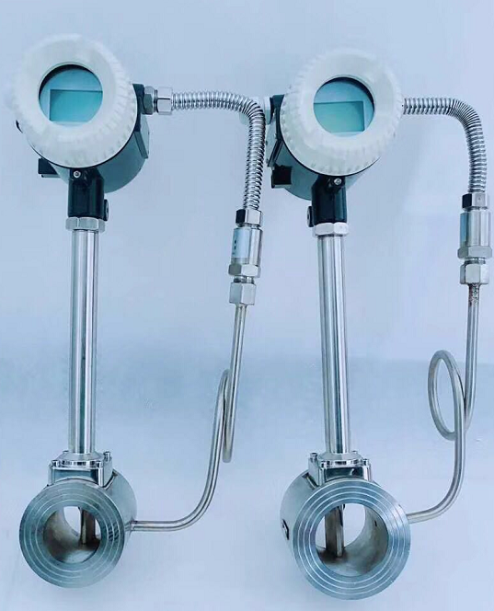
一、使用时的注意事项：
1、在您拿到本产品时，请确认运输途中有没有磕碰划伤等。
2、根据产品名牌的标注，请确认与您要买的型号是否相符。
3、尽可能的利用本公司的包装，将流量计直接运送到安装现场。
4、运送过程中不要强烈碰撞、也不要让雨水淋湿。
5、保管时尽量利用本公司的原包装进行保管，保管的地方应符合下列条件要求：
  - 不会有淋雨水的地方
  - 振动或碰撞尽量少的地方
  - 温度：-40℃—+55℃
  - 湿度：5％—90％
- 使用过的流量计保管时，要将内部的残留液体及粘附物完全清洗干净，另外注意在电源接
- 口处要密封，以防潮湿。
- 使用时要在流量计规定的条件下使用，超出这个规定使用是不可行的，如果因此而造成流量计损坏，维修的费用会由您自己承担。
- 流量计出现问题以后，尽可能的与我们或维修商联系，以便很快的把问题解决。
二、产品用途及工作原理
1.用途
LUGB涡街流量计广泛用于石油、化工、电力、轻工等部门工业管道中测量液体或气体的流量。由于传感器材料为1Cr18Ni9Ti，也可用于城市供水、供热、锅炉供水、医疗行业流体管道的流量测量。
防爆型涡街流量传感器，采用的是本安防爆技术。电池供电的涡街流量计其防爆标志为“Ex iaⅡBT4”，适合不高于Ⅱ类B级的0区、1区、2区含有T1~T4组的危险场所使用； 靠安全栅供电的涡街流量计其防爆标志为“ExiaⅡBT5”，适于Ⅱ类B级的0区、1区、2区含有T1~T5组的危险场所使用。
2.工作原理
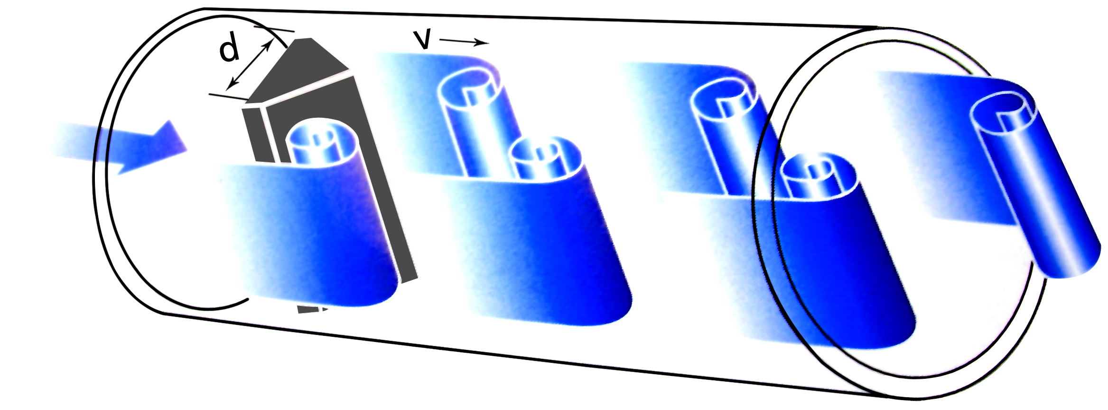

图一：卡门涡街工作原理图

LUGB涡街流量计是利用卡门涡街原理，用来测量蒸汽、气体及低粘度的液体的流量仪表。当流体流过与被测介质流向垂直放置的旋涡发生体时，在其后方两侧交替地产生两列旋涡，称之为卡门涡街，如上图1所示。在一定雷诺数范围内（2×10⁴～7×10⁶），旋涡所产生的频率f与介质的平均速度V及旋涡发生体的迎流面宽度d之间有下列关系：
f＝St 式中St为斯特劳哈尔数，它是无量纲常数，当R_{eD}=2×10⁴～7×10⁶时约为0.15～0.22，通过压电元件检测出旋涡产生的频率f，就可计算出平均流速V，从而确定管道内的体积流量：Q_{V} = A*V，,其中A为管道横截面积
三、产品的特点
我公司生产的涡街流量计是借鉴日本OVAL公司的产品设计理念结合国内企业的使用特点，经过多年的研发而推出的产品。本产品是按照日系国家标准JIS Z8766：2002《涡街流量计—流量测定方法》，进行生产的，因此我公司的涡街流量计有这国内同类产品没有的精确性和稳定性，除具备普通涡街流量计的特点外，还具有下述突出特点：
（1）本产品用日本OVAL公司的设计原理，发生体采用顶角朝前的三角柱设计，而非国内大多数厂家采用的梯型柱设计，虽增加了生产成本，但大大增加了产品的量程。另外三角柱的截面积、宽度、坡度和三角柱在表体中的位置均与管道直径成一定比例，使产品的精确度、稳定性等到了保证。
（2）自DN20起以上各规格：均采用表体与三角柱一次铸造完成，减少了测量孔因焊接三角柱而产生的变形，提高涡街信号的稳定性。
（3）自DN40起以上各规格均采用内置式结构，即将测量探头镶入三角柱内。国内只有少量的是大口径采用此结构，虽然增加了工艺难度，但却大大提高了产品的抗干扰能力。
（4）涡街信号的转换采用数字信号处理技术（DSP）突破了传统的模拟方法处理涡街信号的局限性，提高了涡街信号的检测灵敏度，加强了涡街流量计的抗震性能。
（5）由于采用了上述结构和数字信号处理技术，使得流量计的量程大大扩宽。一般情况下可达1：10 ~1：20，主要表现在下限流速明显降低，通常为普通涡街流量计的 1/4—1/2.
（6）在规定的条件下，产品的技术性能和质量已达到或接近了国外先进涡街流量计的水平。
四、 涡街流量计的构造、功能及外形尺寸
1、基本构造（如图2）
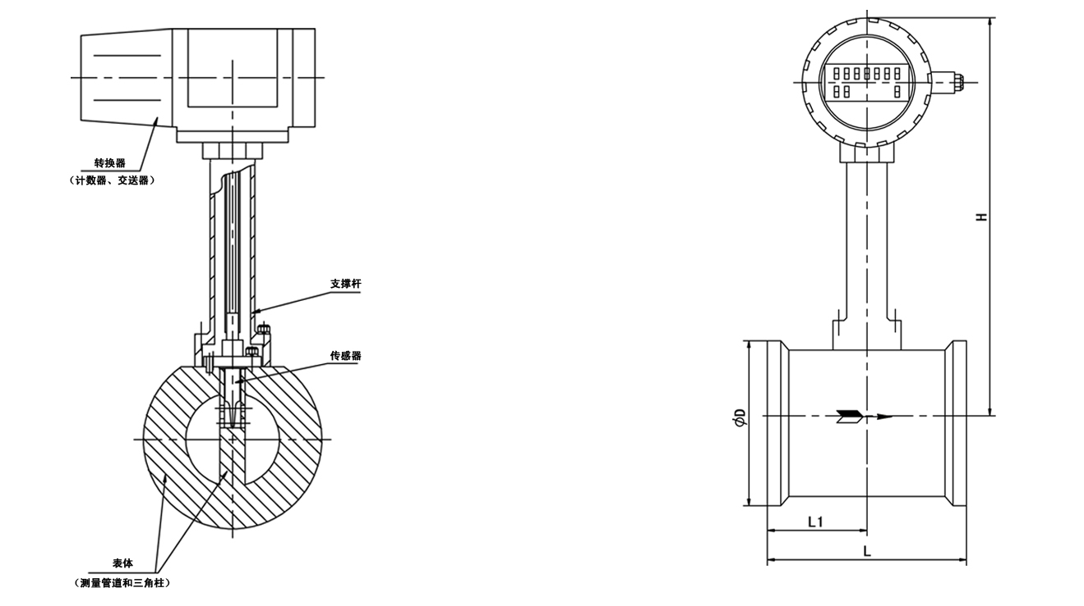

图2涡街流量计基本构造图 图3外形尺寸图
各部分功能：
（1）表体：由测量管道与三角柱（漩涡发生体）组成，当被测流体在测量管道内流经三角柱时产生涡街。
（2）传感器（又称检测杆或探头）：检测流体在管道内流经三角柱时所产生的涡街频率。
（3）支撑杆：将本体与转换器连接起来，并起到保护传感器的作用。对高温型涡街流量计还具有散热功能。
（4）转换器：是将从传感器产生的电荷变量转换为流量输出信号，包括脉冲信号4 -20mA模拟信号和数字信号等。
2、参考尺寸（如图3）
尺寸 | DN25 | DN40 | DN50 | DN65 | DN80 | DN100 | DN125 | DN150 | DN200
D | Φ67 | Φ78 | Φ89 | Φ102 | Φ113 | Φ135 | Φ158 | Φ181 | Φ248
L1 | 33 | 40 | 40 | 40 | 40 | 48 | 51 | 54 | 70
L | 66 | 80 | 80 | 93 | 100 | 125 | 145 | 165 | 196
H | 340 | 330 | 335 | 345 | 350 | 373 | 385 | 400 | 420
高温型H | 390 | 380 | 385 | 395 | 400 | 423 | 435 | 450 | 470
五、主要技术参数及：
1.技术参数
(1)、规格（口径）：15、 20、 25、40、50、65、80、100、125、150、200、250、300 、350 、400
(2)、测量介质：液体、气体、蒸汽（饱和蒸汽、过热蒸汽）、特殊型的可以测量耐腐蚀性介质。
(3)、精度（准确度、精确度）：1级
误差为：显示量的±1％以内或满量程的±1％以内。
注意：模拟输出的场合要加上满量程的±0．1％。
(4)、重复性：±0.2％以内。
(5)、最高使用压力：因法兰规格不同而异，一般情况下为1.6MPa。特殊情况下2.5MPa-4.0MPa可根据测量介质的条件进行定制。
(6)、使用温度范围：-10 ℃～+350 ℃。（-10℃～+ 150℃低温、 -1O℃ ～+250℃中温、+250℃ ～+350℃ 高温）
(7)、供电电源：直流供电电压24V，现场显示型采用3.6V锂电池供电。
(8)、输出信号：脉冲信号、4—20mA模拟信号。
(9)、环境条件：温度-30℃ ～+60℃ 、湿度5％～90％。
(10)、流量范围：在保证涡街流量计测量精度的前提下，其测量的流速范围为：液体0.3m/s~7m/s 、气体3m/s~55m/s。
(11) 通讯接口RS232和 RS485 、HART 协议
(12) 防爆型号: EXiaⅡBT4或EXiaⅡBT5
(13) 传输距离：转换器与二次仪表之间≤1Km。（对于分离型）探头与转换器之间≤200m
2、流量计流量范围
（1）各规格的流量计在测量液体和普通气体时所对应的流量范围：
规格 | 液体流量范围（m³/h） |  | 普通气体流量范围（m³/h）
规格 | Qmin | Qmax | Qmin | Qmax
DN15 | 0.3 | 3 | 3 | 30
DN20 | 0.6 | 6 | 6 | 60
DN25 | 1.0 | 12 | 10 | 120
DN32 | 1.2 | 15 | 12 | 180
DN40 | 1.5 | 31 | 15 | 275
DN50 | 2.2 | 49 | 25 | 458
DN65 | 3.6 | 84 | 40 | 730
DN80 | 5.5 | 127 | 55 | 1008
DN100 | 8.5 | 198 | 85 | 1550
DN125 | 13.3 | 309 | 140 | 2566
DN150 | 19.1 | 445 | 190 | 3483
DN200 | 34 | 790 | 340 | 6230
DN250 | 70 | 900 | 700 | 9000
DN300 | 130 | 2100 | 1200 | 21000
DN350 | 180 | 2500 | 1500 | 25000
DN400 | 230 | 3400 | 2000 | 34000
注：表中的气体流量为工况条件下的体积流量
（2）上述液体和普通气体的流量是体积流量，若测量其质量流量则需知道液体或气体的密度。通过下公式Qm=Qv*P来计算：
Qm: 被测流体的质量流量 （Kg/h） Qv: 被测流体的体积流量 （m3/h）
P: 被测流体的密度 （kg/m3）
（3）蒸汽一般是测量其质量流量。前提条件是必须知道蒸汽的压力和温度，这样才能知道蒸汽的密度。从而通过体积流量利用上式推算出蒸汽的质量流量
各规格流量计在测量饱和蒸汽时所对应的流量范围
公称通径 | DN15 | DN20 | DN25 | DN40 | DN50 | DN65 | DN80 | DN100 | DN125 | DN150 |  | DN200 |  | DN250 |  | DN300 |  | DN350
表压 | 流量范围（kg/h）
0.2 | 5~  35 | 10~  70 | 8~  100 | 20~  260 | 30~  400 | 50~  650 | 80~  1000 | 140~  1600 | 200~  2500 |  | 300~  3600 |  | 550~  6500 |  | 875~  10000 |  | 1260~  14400 |  | 2480~  25000
0.4 | 8~  56 | 15~  120 | 15~  160 | 35~  420 | 50~  660 | 90~  1100 | 140~  1650 | 200~  2600 | 350~  4100 |  | 500~  5900 |  | 900~  10500 |  | 1250~  16250 |  | 1800~  23400 |  | 4000~  40000
0.6 | 11~  80 | 22~  160 | 20~  220 | 45~  580 | 70~  900 | 130~  1500 | 190~  2300 | 300~  3600 | 480~  5600 |  | 650~  8100 |  | 1200~  14500 |  | 1875~  22500 |  | 2700~  32400 |  | 5500~  62000
0.8 | 14~  100 | 28~  200 | 25~  280 | 60~  730 | 90~  1100 | 160~  1900 | 250~  2900 | 370~  4600 | 600~  7100 |  | 850~  10250 |  | 1550~  18400 |  | 2310~  28750 |  | 3330~  41400 |  | 7000~  90000
1.0 | 17~  120 | 34~  240 | 30~  340 | 70~  890 | 110~  1350 | 200~  2300 | 300~  3500 | 450~  5500 | 700~  8600 |  | 1000~  12500 |  | 1900~  22200 |  | 2810~  34380 |  | 4050~  49500 |  | 8450~  10000
1.2 | 20~  140 | 40~  280 | 35~  400 | 80~  1040 | 130~  1600 | 230~  2700 | 350~  4100 | 550~  6500 | 850~  10200 |  | 1200~  14500 |  | 2200~  26100 |  | 3440~  40625 |  | 4950~  58500 |  | 9900~  12000
1.4 | 23~  160 | 46~  320 | 40~  460 | 100~  1200 | 150~  1800 | 270~  3100 | 400~  4800 | 600~  7500 | 900~  11500 |  | 1400~  16500 |  | 2500~  3000 |  | 3750~  46875 |  | 5400~  67500 |  | 11400~  13000
1.6 | 26~  180 | 52~  360 | 45~  520 | 110~  1350 | 170~  2100 | 300~  3500 | 460~  5400 | 700~  8400 | 1000~  13000 |  | 1600~  19000 |  | 2850~  33500 |  | 4380~  52500 |  | 6300~  75600 |  | 13000~  200000
1.8 | 30~  210 | 60~  420 | 50~  580 | 120~  1500 | 200~  2300 | 330~  3900 | 500~  6000 | 800~  9400 | 1200~  14500 |  | 1800~  21200 |  | 3100~  37500 |  | 5000~  58750 |  | 7200~  84600 |  | 14500~  250000
2.0 | 33~  240 | 66~  480 | 55~  650 | 140~  1650 | 220~  2600 | 350~  4400 | 550~  6600 | 850~  10400 | 1350~  16200 |  | 2000~  23400 |  | 3500~  41500 |  | 5310~  65000 |  | 7650~  93600 |  | 16000~  300000
2.5 | 40~  280 | 80~  560 | 70~  800 | 170~  2050 | 270~  3200 | 450~  5400 | 700~  8000 | 1000~  12800 | 1700~  20000 |  | 2400~  28800 |  | 4200~  51300 |  | 6250~  80000 |  | 9000~  115200 |  | 20000~  350000
六、产品选型：
1、选型之前，应先确定被测介质的类型和流量值（可以是估算值），再按表中涡街流量计在测量不同介质时所对应的流量范围，选定涡街流量计的规格。
2、管道内的被测介质流量必须在流量计的流量范围之内，否则不能使用，最佳是处于流量计流量范围的1/2～2/3处。
3、如果实际管道口径大于或小于选定的流量计口径，则应采用收缩管或扩张管变径，以保证流量计的正确使用。
4、依据涡街流量计的用途选取涡街信号输出方式：
（1）、当被测介质为可压缩性流体, 且现场介质温度、压力变化较大时, 建议采用带脉冲信号远传的涡街传感器并配带温压补偿的流量积算仪。压力变送器、温度变送器或Pt100，需要用户另购。
（2）、流量计安装在环境较好的室内又无需信号远传 ，只需在现场读取流量值，且流量计安装位置便于操作及数据的读取，建议用户选用电池供电的现场直读式涡街流量计。但流量计若安装在室外且暴露在大气中时，一般不选择电池供电的现场直读式涡街流量计。
（3）、当流量计的安装环境较差或安装位置不便于现场读取流量值或集中管理的情况下，建议采用输出脉冲信号的传感器并配流量积算仪，或带4~20mA标准电流输出的涡街变送器。
（4）、当需现场观测流量同时又要远传信号的情况下，建议选用现场直读同时带4~20mA输出的涡街变送器。
（5）、当无需现场读取，只远传输出标准信号的情况下，建议选用带4~20mA标准电流输出的涡街变送器。
5、依据被测介质的温度，选用高温或低温的涡街流量计。250℃—350℃的高温型一般情况下配带散热器。
6、防爆场所选用防爆型涡街流量计。
七、安装
1、安装要求：
（1）、安装场所的环境温度应符合技术要求。
（2）、安装场所不能有强烈的振动和强磁干扰。当有强烈振动时应采取减振措施。如用减振支撑或吸振软橡胶垫等。
（3）、安装场所应保证安装和维修操作方便。
（4）、安装现场的周围不能充满腐蚀性气体、不能有被水淹没的可能。
（5）、对于现场显示的涡街流量计不能阳光直接照射和暴晒，遇此情况应采取必要的遮光措施。
（6）、涡街流量计上的流向箭头的方向应与管道内流体流动的方向一致。
（7）、测量液体时一定要保证管道处于满管状态。需要垂直安装时，流体应自下向上流动。
（8）、流量计的上游不应设置流量调节阀，而是把流量调节阀放在流量计的下游。
（9）、涡街流量计的上、下游应根据现场的状况配置足够长度的直管段。（见下表）
上游管段情况 | 要求直管段的长度
上游管段情况 | 上游 | 下游
同心收缩管 | 15DN | 5 DN
同心扩大管 | 25 DN | 5 DN
一个90°弯头 | 25 DN | 5 DN
两个同平面90°弯头 | 25 DN | 5 DN
两个不同平面90°弯头 | 40 DN | 5 DN
全开阀 | 15 DN | 5 DN
半开阀门 | 40 DN | 5 DN
流量调节阀 | 建议安装到仪表下游10 DN 以外
（10）、安装涡街流量计的管道内径应与涡街流量计的内径相同，如不同，应在涡街流量计的上、下游各加一段过渡管，过渡管的长度应符合上述表格中直管段长度的要求。
（11）、在现场安装时，涡街流量计的上、下游直管段长度应满足上表的要求，即使这样按照日本工业标准JIS Z 8766：2002的规定，涡街流量计现场使用的误差比在实验室最少增大0.125％，如果上、下游直管段不能满足要求，则至少增大0.25％或更多，若是直管段与要求相差太多，则有可能无法进行正常测量。
（12）、如果现场的条件不能提供表中所规定的上游直管段长度时，可采取下述措施：
①、对实验室做出的仪表系数进行修正，日本工业标准JIS Z 8766：2002对直管段不足时的附加不确定度做了具体规定，生产厂家可以按此规定并根据现场的具体情况，对仪表中原有的仪表系数进行修正。注意：此修正只能由涡街流量计的生产厂进行。
②、在涡街流量计上游直管段长度不足，又没有因直管段长度不足而对仪表系数偏移和精度进行修正的有效数据时，可采用在涡街流量计上游加装流动调整器的方法，来消除上游阻流件的影响。流动调整器一般采用单板式流动调整器，此流动调整器需由仪表用户在采购时向生产厂家订购。
2、安装方式
（1）、涡街流量计按下图的方式进行安装，需要进行压力或温度补偿时，应另备压力变送器和温度变送器。取压孔的位置设置在传感器下游3～5DN处，取压孔直径为6～13mm。测温点设置在传感器下游6～8DN处。（如上图3示）
（2）、法兰卡装式涡街流 量计在管道上安装时，为确保安装准确可靠，可先将涡街流量计、卡装法兰用螺栓连接后，再将卡装法兰焊接在管道上。为防止焊接时因温度过高造成涡街流量计损坏，应先点焊，而后把涡街流量计拆下，再进行焊接。
（3）、为了便于维修和检查，可以设置旁路管，旁路管安装在涡街流量计上、下游直管段的外侧，以防止其影响涡街流量计的测量。
（4）、防瀑型涡街流量计的安装须按照GB3836.15-2000《爆炸性气体环境用电气设备》第15部分：《危险场所电气安装（煤矿除外）》的有关规定进行。
3、安装图示
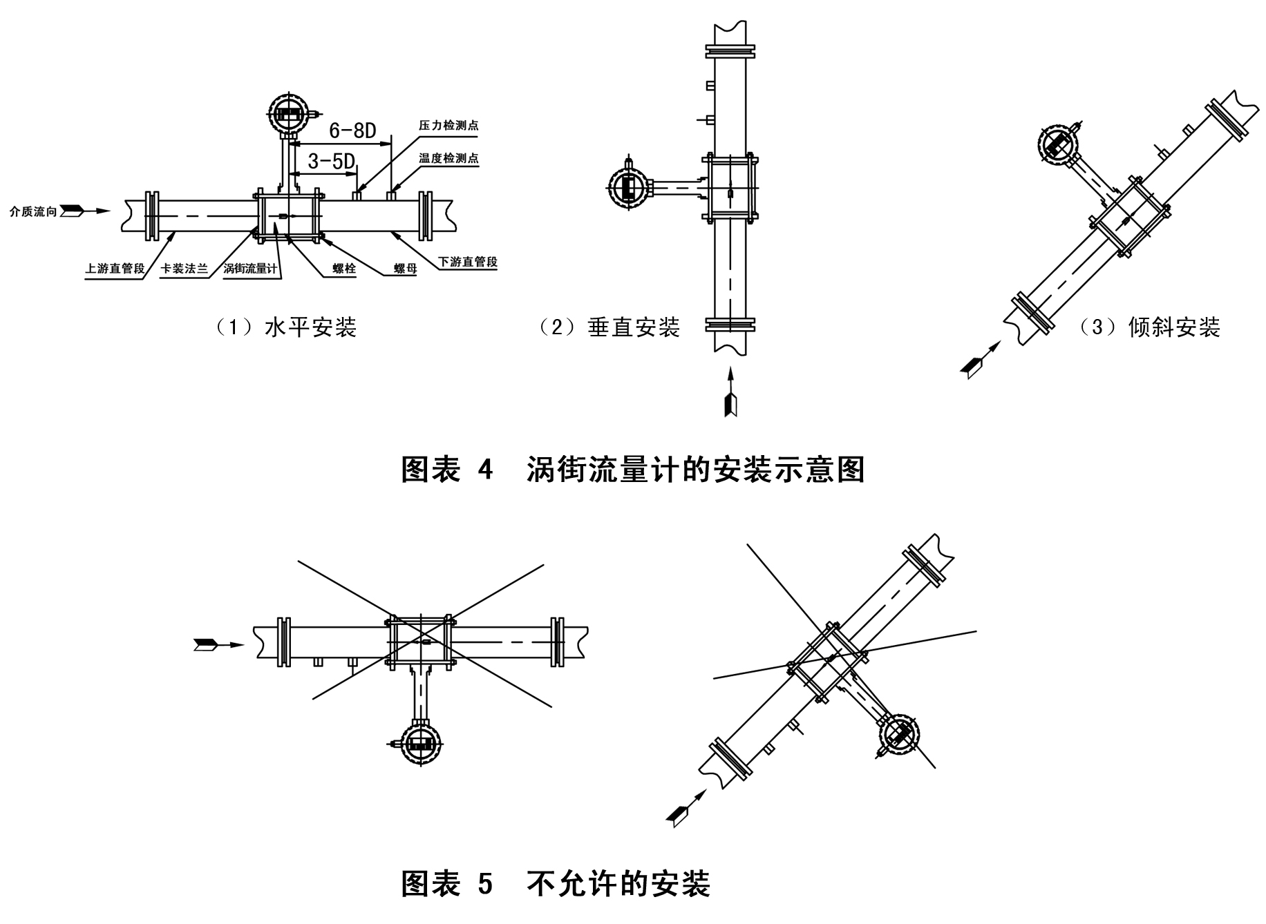

八、转换器的接线与操作
1.转换器的接线
打开仪表后盖会看到三个接线端子，在接线端子下方分别标记为”+” ”P” ”-“ 标记，此三个标记分别为电源正极、信号和电源负极
1.1脉冲输出型
1.1.1供电方式
电源供电:采用外电源时为：18~24VDC
1.1.2 接线说明
“+”：外接电源正极，，可接18~24VDC
“P”:频率信号输出端，可输出传感器测量的脉冲信号
“-”：外接电源负极，接外电源地。
1.2电池供电现场显示型
1.2.1供电方式 ：锂电池3.6V/0.3mA。
1.2.2 接线说明
采用电池供电时厂家提供插接器，，发货时插接器断开，使用时把插接器连接好就可以使用了，另外本款仪表提供双电源工作方式，当使用外接电源时，可输出传感器测量的脉冲信号
“+”：外接电源正极，，可接18~24VDC
“P”:频率信号输出端，可输出传感器测量的脉冲信号
“-”：外接电源负极，接外电源地。
1.3外接电源4-20mA输出型
1.3.1供电方式：12~24VDC/4-20mA(-20%~+15%)。
1.3.2 接线说明
+: 4-20mA正端24V正极 --: 4-20mA负端24V负极
2.电池供电现场显示和4-20mA电流输出型用户菜单操作
2.1.1工作屏
接通电源后，仪表首先自检，完成后进入屏1的工作主显示状态。
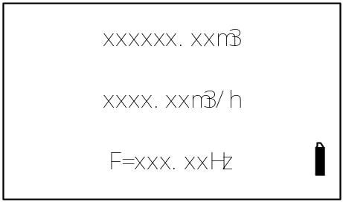
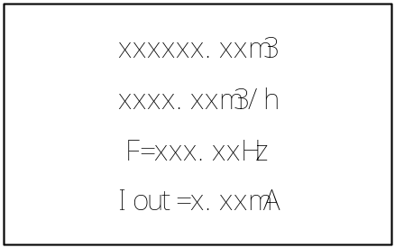

图表 1 电池供电现场显示型工作屏1界面 图表 2 两线制电流输出工作屏1界面
第一行：累计量；2位小数显示，小数点自动进位。单位与瞬时流量单位的非时间部分一致
第二行：瞬时流量；保留小数后2位，流量单位详细见菜单设置
第三行：流量信号频率值；显示F=XXXX.XX Hz。保留2位小数显示。
第四行：标准电流输出型输出电流值；显示I= XX.XX mA，保留2位小数显示
电池供电型右下角为电池电量指示，仪表使用电池供电时，显示电池电量。
2.1.2在工作屏上方侧面有4个按键“S”“+”“<”和“ENTER”按 “<” 键或者“+”健在工作屏2与工作屏1之间切换
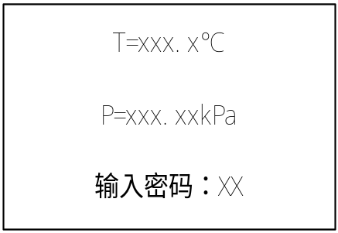
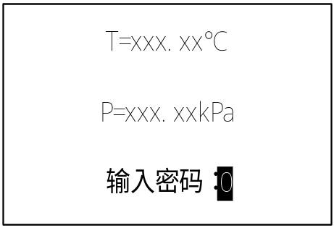

图表 3 工作屏2副界面 图表 4 密码输入初始状态
第一行：温度设置值；用于温度补偿有关的计算。显示T≡999.9℃。保留1位小数显示。
第二行：压力设置值；用于压力补偿有关的计算。显示P≡99999.99kPa，保留2位小数。
第三行：进入设置态的密码。
按“E”键进入密码输入初始状态。
按“S”键取消输入态，返回屏二副界面显示。
按“+”键在输入态，循环改变光标处数值。
按“<”移动当前输入光标位置；
在输入态按“E”键，交验密码。正确则进入菜单，不正确，则返回到输入初始状态。
密码：用户菜单密码2010
2.2、用户参数设置
按“S”键，退出输入状态。
按“E”键，确认保存输入。
按“+”键，循环改变光标处的数值或符号。
按“<”键，将当前输入光标向右移动一位。
输入最多输入8位数据（包括符号、小数点）。
2.2.1菜单操作：
在菜单浏览中按“+”键下翻；按“<”键上翻；按“E”键进入子菜单。 按“S”键，返回工作屏2界面。在子菜单中，按“S”键退出；按“E”键进修改态。在修改态如改选择项，则按“+”键向下选择；按“<”向上选择，按“E”键确认。如是输入式修改，则按照输入操作进行。
注意事项：参数设置时，显示内容需按“E”键确认后才可存入，否则设置无效。
表格 1用户参数设定菜单 用户菜单密码为22。
子菜单  序号 | 菜单显示 | 意义 | 选择项或数值范围
1 | 流量单位选择 | 流量单位选择  （默认0） | 0：m³/h 1：m³/m 2：l/h 3：l/m  4：t/h 5：t/m 6：kg/h 7：kg/m
2 | 算法选择 | 算法选择  （默认0） | 00：常规体积流量 01：常规质量流量  02：常规气体体积流量 03：常规气体质量流量  04：饱和蒸汽温度补偿 05：饱和蒸汽压力补偿  06：过热蒸汽温压补偿
3 | 流量系数 | 流量系数  （默认3600） | 设定仪表系数，单位为P/m³
4 | 满度输出流量 | 满度输出流量  （默认1000） | 当仪表输出4~20mA模拟信号时必须设定该值，且不得为0，单位与流量单位一致
5 | 密度设置 | 密度设置  （默认1.0） | 当算法选择设置为质量流量（01、03）时，必须设置此项，单位为kg/m³
6 | 温度设置 | 温度设置  （默认0.0） | 设定温度计算值，当选择02、03、04、06算法时，必须设置此项。单位为摄氏度
7 | 绝对压力设置 | 设置气体绝对压力  （默认101.325） | 设置气体绝对压力计算值，当选择02、03、05、06算法时，必须设置此项。单位为kPa（真空为0.0将导致流量为0）
8 | 下限切除流量 | 设置切除脉冲输入百分比默认（1%） | 数值在0~100之间
9 | 485 Address | 设置RS485通讯序号（默认0） | 仅VT3WE型 仪表进行RS485通讯时需设定此项，且不能与同一系统内其他设备相同，范围为0~31
9 | 阻尼时间 | 设输出电流阻尼时间（默认为4s） | 仅VT2WE型 设电流输出阻尼时间，用于避免输出电流随流量波动太大范围为2~32
10 | 清零累计量 | 清零累计量 | 若要清零累计量，选择YES并按“E”键即可
3、放大板拨码开关使用方法：
用于不同口径、不同介质的流量计。对于不同口径和介质，对照下表把拨码开关K1、K2、K3对应的数字拨到ON即可。
3.1脉冲输出型
口径 | 液体 |  |  |  | 气体
口径 | SW1 | SW2 | SW3 | SW4 | SW1 | SW2 | SW3 | SW4
DN15/20/25/32 | 2, 4 | 4 | 5 | 2，4 | 1，3 | 2 | 1 | 1，4
DN40 | 1234 | 5 | 6 | 2，4 | 1，3 | 3 | 1 | 1，4
DN50/65 | 1234 | 6 | 2 | 2，4 | 1234 | 3 | 2 | 1，4
DN80 | 1234 | 7 | 7 | 2，4 | 1234 | 3 | 2 | 1，4
DN100 | 1234 | 7 | 7 | 2456 | 1234 | 3 | 2 | 1，4
DN150 | 1234 | 5，7 | 8 | 2456 | 1234 | 2 | 2 | 1，4
DN200 | 1234 | 5，7 | 8 | 24567 | 1234 | 1 | 3 | 1，4
DN250/300/350/400 | 1234 | 5，7 | 8 | 24567 | 1234 | 1 | 3 | 1, 4
脉冲输出型在SW4拨码后还有4个调整开关，当现场干扰比较大时，可依次把 拨码开关打到0N状态，直到干扰消除为止。
3.2现场显示型和电流输出型
口径 | 液 体 |  |  | 气 体 |  |  | 蒸 汽
口径 | K1 | K2 | K3 | K1 | K2 | K3 | K1 | K2 | K3
15 20 | 1357 | 5 | 123 | 1256 | 1 | 1 | 1256 | 1 | 1
25 32 | 1357 | 5 | 4 | 1256 | 1 | 1 | 1256 | 1 | 1
40 | 1458 | 8 | 1234 | 1357 | 2 | 2 | 1357 | 2 | 1
50 65 | 1458 | 8 | 5 | 1357 | 2 | 3 | 1357 | 2 | 2
80 | 1458 | 8 | 45 | 1357 | 3 | 13 | 1357 | 3 | 12
100 | 1458 | 8 | 6 | 1357 | 3 | 123 | 1357 | 3 | 12
 | 1458 | 8 | 7 | 1357 | 4 | 123 | 1357 | 4 | 13
150 | 1458 | 8 | 7 | 1357 | 4 | 4 | 1357 | 4 | 123
200 | 48 | 8 | 8 | 1458 | 5 | 4 | 1458 | 5 | 123
250 | 3478 | 78 | 78 | 1458 | 6 | 1234 | 1458 | 6 | 123
300 | 3478 | 78 | 78 | 1458 | 7 | 5 | 1458 | 7 | 1234
350 | 3478 | 78 | 78 | 1458 | 8 | 5 | 1458 | 8 | 1234
插入式 | 1458 | 8 | 5 | 1357 | 2 | 3 | 1357 | 2 | 2
以上表值仅供参考，实际使用中因液体粘度和气体密度不同应在此值附近调整，频率低时可将K2、K3向大口径方向调一至三档，频率高时可将K2、K3向小口径方向调一至三档。
附表1：饱和蒸汽密度表
表压力(MPa) | 大致温度(℃) | 密度(kg/m³) | 表压力(MPa) | 大致温度(℃) | 密度(kg/ m³)
0.1 | 120 | 1.136 | 1.7 | 207 | 9.071
0.2 | 135 | 1.658 | 1.8 | 210 | 9.561
0.3 | 145 | 2.170 | 1.9 | 213 | 10.072
0.4 | 155 | 2.675 | 2.0 | 215 | 10.547
0.5 | 160 | 3.176 | 2.1 | 218 | 11.085
0.6 | 165 | 3.673 | 2.2 | 220 | 11.532
0.7 | 170 | 4.173 | 2.3 | 222 | 12.070
0.8 | 175 | 4.662 | 2.4 | 224 | 12.523
0.9 | 180 | 5.111 | 2.5 | 226 | 13.015
1.0 | 185 | 5.634 | 3.0 | 235 | 15.610
1.1 | 188 | 6.132 | 4.0 | 250 | 20.630
1.2 | 190 | 6.630 | 5.0 | 265 | 26.050
1.3 | 195 | 7.113 | 6.0 | 277 | 31.410
1.4 | 198 | 7.602 | 7.0 | 287 | 37.140
1.5 | 200 | 8.092 | 8.0 | 296 | 43.150
1.6 | 205 | 8.581 | 10.0 | 312 | 56.190
附表2：过热蒸汽密度表（kg/m³） 压力—表压(MPa)
压力  MPa | 温度℃
压力  MPa | 140 | 160 | 180 | 200 | 220 | 240 | 260 | 280 | 300
0.1 | 1.0766 | 1.0230 | 0.9750 | 0.9317 | 0.8923 | 0.8564 | 0.8233 | 0.7930 | 0.7647
0.2 | 1.6288 | 1.5440 | 1.4690 | 1.4021 | 1.3417 | 1.2868 | 1.2365 | 1.1903 | 1.1475
0.3 |  | 2.0743 | 1.9702 | 1.8779 | 1.7952 | 1.7206 | 1.6523 | 1.5866 | 1.5290
0.4 |  | 2.6149 | 2.4788 | 2.3593 | 2.2532 | 2.1576 | 2.0711 | 1.9917 | 1.9186
0.5 |  |  | 3.0046 | 2.8473 | 2.7161 | 2.5985 | 2.4925 | 2.3959 | 2.3071
0.6 |  |  | 3.5204 | 3.3409 | 3.1837 | 3.0435 | 2.9168 | 2.8025 | 2.6976
0.7 |  |  | 4.0545 | 3.8409 | 3.6558 | 3.4914 | 3.3445 | 3.2115 | 3.0906
0.8 |  |  | 4.5983 | 4.3488 | 4.1333 | 3.9445 | 3.7749 | 3.7015 | 3.4846
0.9 |  |  |  | 4.8635 | 4.6167 | 4.3997 | 4.2091 | 4.0377 | 3.8811
1.0 |  |  |  | 5.3855 | 5.095 | 4.8614 | 4.6467 | 4.4538 | 4.2806
1.1 |  |  |  | 5.9160 | 5.5993 | 5.3267 | 5.0874 | 4.8740 | 4.6804
1.2 |  |  |  | 6.4552 | 6.1000 | 5.7966 | 5.5316 | 5.2965 | 5.0840
1.3 |  |  |  | 7.0003 | 6.6071 | 6.2712 | 5.9794 | 5.7231 | 5.4907
1.4 |  |  |  | 7.5612 | 7.121 | 6.7507 | 6.4310 | 6.1481 | 5.8981
1.5 |  |  |  |  | 7.6419 | 7.2353 | 6.8864 | 6.5803 | 6.3066
1.6 |  |  |  |  | 8.1701 | 7.7253 | 7.3458 | 7.0134 | 6.7212
1.7 |  |  |  |  | 8.7060 | 8.2207 | 7.8093 | 7.4518 | 7.1380
1.8 |  |  |  |  | 9.2500 | 8.7218 | 8.2769 | 7.8923 | 7.5527
1.9 |  |  |  |  |  | 9.2288 | 8.7489 | 8.3391 | 7.9736
2.0 |  |  |  |  |  | 9.7420 | 9.2253 | 8.7832 | 8.3962
2.1 |  |  |  |  |  | 10.262 | 9.7063 | 9.2335 | 8.8216
2.2 |  |  |  |  |  | 10.788 | 10.192 | 9.6874 | 9.2495
2.3 |  |  |  |  |  | 11.328 | 10.683 | 10.145 | 9.6806
2.4 |  |  |  |  |  | 11.861 | 11.178 | 10.607 | 10.114
2.5 |  |  |  |  |  | 12.408 | 11.679 | 11.072 | 10.551
附表3：常用气体密度表（kg/m³）
气体名称 | 0℃101.325kPa | 20℃  101.325kPa | 气体名称 | 0℃  101.325kPa | 20℃  101.325kPa
干空气 | 1.2923 | 1.2041 | 乙炔 | 1.1623 | 1.083
氮 | 1.2499 | 1.1646 | 甲烷 | 0.7157 | 0.6669
氧 | 1.4276 | 1.3302 | 乙烷 | 1.3415 | 1.2500
氢 | 0.0899 | 0.0838 | 丙烷 | 1.9674 | 1.8332
氯 | 3.1634 | 2.9476 | 乙烯 | 1.2514 | 1.1660
氨 | 0.7598 | 0.7080 | 丙烯 | 1.8776 | 1.7495
一氧化碳 | 1.2503 | 1.1650 | 煤气 | 依据组分定 | 依据组分定
二氧化碳 | 1.9629 | 1.8290 | 天燃气 | 依据组分定 | 依据组分定

